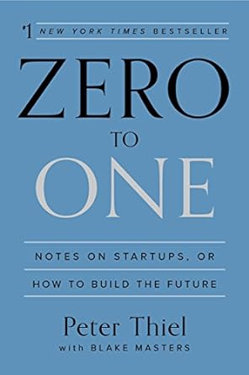

1. **صفر به یک: نکاتی در مورد استارتاپ‌ها (چگونه آینده را بسازیم)**

 این کتاب به بیان نکاتی در مورد استارتاپ‌ها می‌پردازد. پیتر پتل کارآفرین موفقی که کارهای زیادی انجام داده، در این کتاب شرح می‌دهد که چگونه شرکت‌های بزرگ از هیچ متولد می‌شوند.

کتاب **صفر به یک** بین کارآفرینان و استارتاپ‌ها بسیار محبوب است. مجله فوربز گفته خواندن این کتاب به شما احساس قدرت فرابشری می‌دهد.**صفر به یک** از زمان انتشار همواره در لیست پرفروش‌ترین کتاب‌های حوزه نوآوری، کارآفرینی و استارتاپ‌ها بوده است و اغلب در دسته‌ی «کتاب‌هایی که حتما باید مطالعه کرد» قرار می‌گیرد.

**پیتر تیل** که خود بیش از ۲.۲ میلیارد دلار ثروت دارد، مسیر تاریخی تولید ثروت و رابطه آن با نوآوری را در کتابش به خوبی تشریح می‌کند. در این کتاب همچنین درباره ماهیت رقابت، تولید محصول و سرمایه‌گذاری و اهمیت داشتن تیم خوب حرف می‌زند.

مارک زاکربرگ، خالق و مدیرعامل فیسبوک درباره این کتاب می‌گوید: «این کتاب، ایده‌هایی کاملا نو و ارزشمند در زمینه چگونگی خلق ارزش در دنیای فعلی ارائه می‌نماید»

ایلان ماسک، خالق و مدیرعامل تسلا و اسپیس ایکس نیز در خصوص کتاب می‌گوید: "پیتر تیل خالق چندین شرکت نوآوری و تغییردهنده بازی است. صفر به یک به ما می‌گوید که او چگونه اینکار را کرده است."

1. **شرکت خلاقیت**

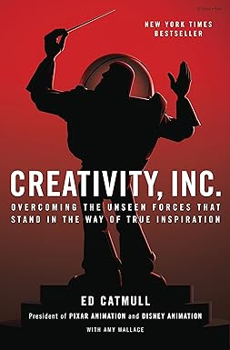(**شرکت خلاقیت؛ غلبه بر نیروهایی نادیدنی که در مسیر الهام واقعی قرار دارند**) خاطرات رئیس و یکی از بنیان‌گذران شرکت پیکسار، **اد کتمول** است. استودیو انیمیشن پیکسار، یک شرکت پویانمایی رایانه‌ای آمریکایی است که در سال ۱۹۸۶ به دست استیو جابز و اد کتمول راه‌اندازی شد.

پیکسار در آن زمان یکی از عجیب‌ترین گروه‌های متشکل از متخصصان و دانشمندان علوم رایانه‌ای بود. آن‌ها گروهی از مهندسان خلاق و مبتکر بودند که به ریاست اد کتمول کار می‌کردند. این شرکت که حول بخش گرافیک رایانه‌ای لوکاس‌فیلم شکل گرفت، در کالیفرنیا قرار دارد.

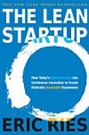**اد کتمول** دانش‌آموخته دانشگاه یوتا و متخصص علوم رایانه است. او در حال حاضر رئیس شرکت‌های والت دیزنی و پیکسار است. این کتاب زندگی و مسیر موفقیت کتمول از زبان خودش است. مسیری که می‌تواند راهنمای تمام کسانی باشد که می‌خواهند با خلاقیت رشد کنند.

1. **نوپای ناب**

**اریک ریس** که دانش‌آموختهٔ دانشگاه ییل و مشاور شرکت‌های سرمایه‌گذاری پرریسک است و تجربهٔ زیادی در زمینهٔ راه‌اندازی و مشاوره کسب و کارهای نوپا دارد، در این کتاب، اصول کلیدی راه‌اندازی استارت‌آپ‌های موفق در دنیای پیش‌بینی‌ناپذیر امروزی را آموزش می‌دهد. ریس در این کتاب تجربیات خود از نخستین شکستش در راه‌اندازی یک شرکت تا همهٔ شرکت‌های موفقی که تأسیس کرد یا در راه‌اندازی آن‌ها مشارکت داشته را با خواننده به اشتراک می‌گذارد و توضیح می‌دهد که یک کارآفرین در دنیای امروز، چه‌طور می‌تواند به نوآوری‌های بزرگ منجر به موفقیت دست بزند.این کتاب به سه بخش تقسیم شده است: «چشم‌انداز»، «هدایت»، و «شتاب».

بخش «چشم‌انداز»، پرونده‌ای را برای رشته‌ٔ جدیدی به نام مدیریت کارآفرینانه باز می‌کند. من شرح می‌دهم که چه کسی کارآفرین است، کسب‌وکار نوپا یا همان استارت‌آپ را تعریف می‌کنم، و شیوه‌ٔ جدیدی از ارزیابیِ پیشرفت استارت‌آپ‌ها را که یادگیری معتبر می‌خوانم معرفی می‌کنم. برای رسیدن به این یادگیری، خواهیم دید که کسب‌وکارهای نوپا ـ چه در گاراژ، و چه درون یک سازمان، می‌توانند از آزمایش علمی بهره بگیرند تا کشف کنند چطور کسب‌وکار پایداری بسازند.

بخش «هدایت»، به جزئیات روش استارت‌آپ ناب می‌پردازد و حلقه‌ٔ بازخورد مهم «ساختن ـ اندازه‌گیری ـ یادگیری» را توضیح می‌دهد. در آغاز، در مورد اهمیت داشتنِ فرضیه‌هایی مطلع می‌شوی که قرار است سکوی جهش استارت‌آپ تو به سوی موفقیت باشند، و البته از آنجایی که صرفاً باور قلبی تو هستند و اطمینانی از صحت آن‌ها نداری، باید درستی‌شان به‌دقت آزموده شود. در این مسیر،‌ یاد می‌گیری که: اول چطور یک کمینه محصول پذیرفتنی بسازی تا با کمکش آن فرضیه‌ها را تست کنی؛ دوم، چطور از یک سیستم حسابداری جدید برای ارزیابی پیشرفتت استفاده کنی؛ و سوم، چطور تصمیم بگیری که چرخش کنی (یعنی، تغییر دادن مسیر، در حالی که یک پایت هنوز به عنوان تکیه‌گاه روی زمین است)، یا وضعیت موجود را حفظ کنی.

در بخش «شتاب»، تکنیک‌هایی را بررسی می‌کنیم که کسب‌وکارهای نوپا را قادر می‌سازند حلقه‌ بازخوردِ «ساختن ـ اندازه‌گیری ـ یادگیری» را در سریع‌ترین زمانِ ممکن طی کنند ـ حتی وقتی که تبدیل به شرکت‌های بزرگی می‌شوند. همچنین مفاهیم تولید ناب را که در کسب‌وکارهای نوپا کاربرد دارند بررسی می‌کنیم ـ مفاهیمی از قبیل قدرت دسته‌های کوچک. همچنین به طراحی سازمانی، به چگونگی رشد محصول، و به نحوه‌ٔ اِعمال اصول استارت‌آپ ناب فراتر از گاراژهای مشهور، حتی درون بزرگ‌ترین شرکت‌های دنیا خواهیم پرداخت.

1. 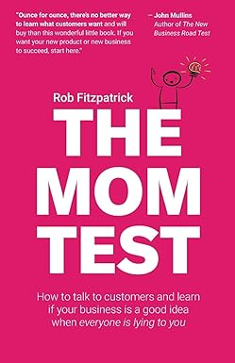تست مامان

کتاب **تست مامان** سرشار است از سوال‌هایی مانند: از کجا مشتری‌های ثابت پیدا کنیم؟ چگونه سوال طرح کنیم؟ و در جلسات طرح سوال چگونه رفتار کنیم؟ اگر فردی هستید که به [کسب و کار](https://taaghche.com/blog/1398/03/22/%d9%85%d8%b9%d8%b1%d9%81%db%8c-%db%b8-%da%a9%d8%aa%d8%a7%d8%a8-%d8%a8%d8%b1%d8%a7%db%8c-%d8%b4%d8%b1%d9%88%d8%b9-%da%a9%d8%b3%d8%a8-%d9%88-%da%a9%d8%a7%d8%b1/) شخصی و راه‌اندازی آن توسط خودتان علاقه دارید این کتاب برایتان صندوق گنج است. **راب فیتز پاتریک** در این کتاب به شما آموزش می‌دهد که چگونه اطلاعات زیادی را از مشتری فهمیده و بهترین نتیجه را بگیرید. یکی از سخت‌ترین کار‌ها روبه‌رو شدن با مشتری و پرسیدن سوالات درست است. تا به حال فکر کرده‌اید چرا بیشتر کالا‌ها که براساس نظرسنجی تولید می‌شوند، فروش کمتری دارند؟ مگر برای رفع نیاز مشتری نبوده؟ منشا همگی این مشکلات از سوالات اشتباهی است که از مشتریان می‌پرسیم. البته جای نگرانی نیست، کاملا طبیعی است و همگی ما در شروع چنین اشتباهاتی را مرتکب شده‌ایم، اما متاسفانه گاهی اوقات افراد همان اشتباهات را تکرار و تغییری در سوالات نمی‌دهند. در آخر و به صورت خلاصه‌وار نویسنده‌ی این کتاب بر روی روش سوال کردن شما حساس است و معتقد است درست سوال کردن احترام به حقوق و نظر مشتری است و بحث و گفتگو با مشتری هدف اصلی کتاب **تست مامان** است.

علت انتخاب اسم **تست مامان**برای این کتاب این است که اگر شما از مامان خود درباره‌ی ایده‌ای که دارید سوال کنید، (چون مامان‌تان شما را دوست دارد) حتما جواب می‌دهد که چقدر ایده خوبی داری، چقدر تو خلاقی، چقدر باهوشی و… و یا در بدترین حالت ممکن شما را ناامید نمی‌کند. در واقع اگر از مامان خود در مورده ایده‌ای که دارید سوال بپرسید بیشتر از همه به‌تان دروغ می‌گوید و دلیل این کار هم این است که مامان‌تان شما را دوست دارد!

اما **راب فیتز پاتریک نویسنده** کتاب **تست مامان** اعتقاد دارد که اگر شما سوال‌های درستی بپرسید، هیچ دروغی هم نمی‌شنوید. و در کل اعتقاد دارد که این سوال اصلا سوال درست و مناسبی نیست و هر کسی را تشویق می‌کند که تا حدی در جواب‌ش دروغ بگوید!

کتاب **تست مامان** مجموعه‌ای از قوانین ساده برای مطرح کردن سوالات اساسی و خوب است، قوانینی که با پیروی از آن‌ها وقتی حتی از مامان خود هم سوال می‌کنید جواب‌های فوق‌العاده و صادقانه‌ای را دریافت کنید، مشتری که جای خود را دارد.